**Материально-техническое обеспечение**

**Кабинет № 8** используется для проведения заседаний клубов и мероприятий разных направлений для получателей социальных услуг.

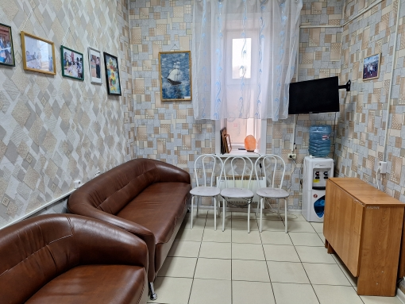

Оснащен следующим оборудованием:

Мягкая мебель 2

Стол -1 шт

Стулья-3шт

Кулер-1 шт

Телевизор-1 шт

Кабинет **психолога** **№ 1** оснащен следующим оборудованием:

Игровое оборудование и материал

Сенсорное оборудование

Песочные столы- 7 шт

Переносной проектор – 1 шт.

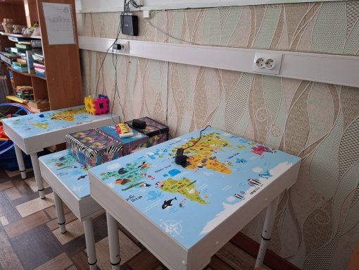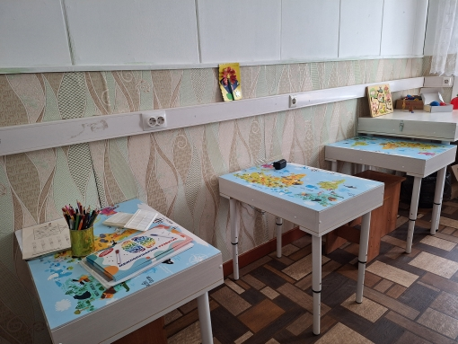 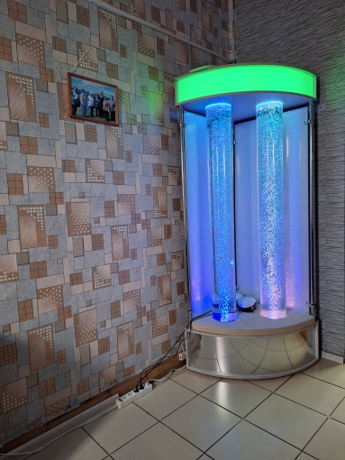

**Кабинет № 2** **для проведения занятий (группы дневного пребывания)** оснащен следующим оборудованием:

Компьютерный стол 2 шт.

стол –книжка 1 шт.

стол детский 2 шт.

стул детский 2 шт.

стул офисный 2 шт.

оргтехника: персональный компьютер 1 шт, принтер – 1 шт.

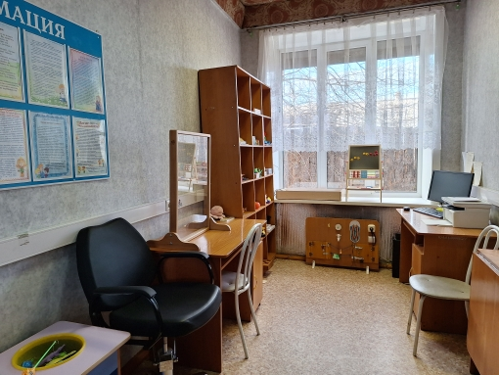

**Кабинет № 3** «Отделения социального сопровождения и социальной реабилитации инвалидов» оснащен следующим оборудованием:

Игровое оборудование

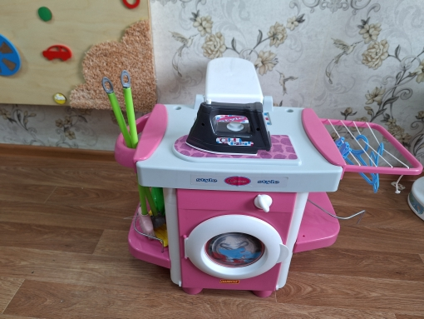

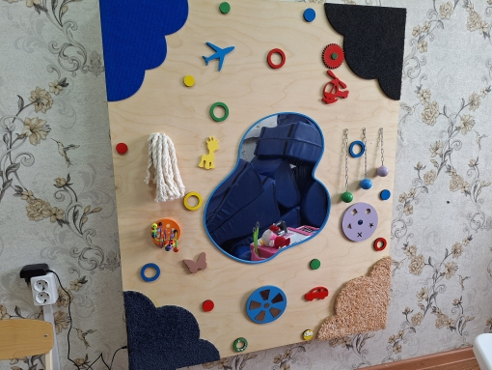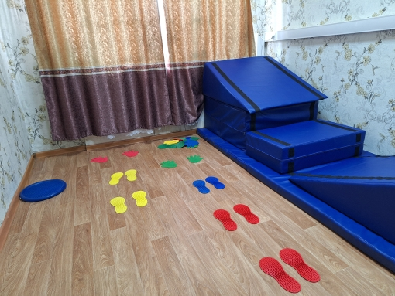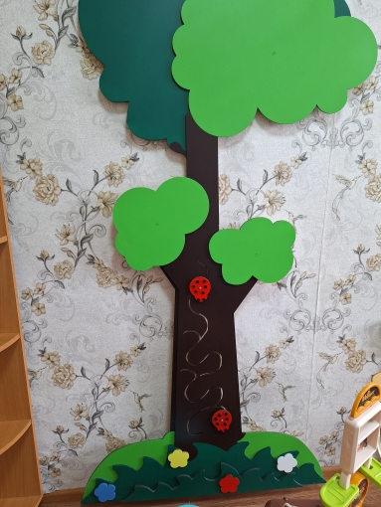

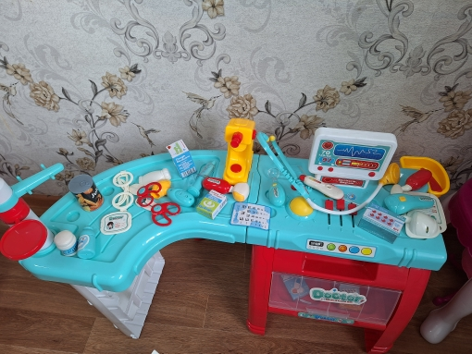

**Кабинет №4** оснащен следующим оборудованием:

Компьютерный стол - 3 шт.

стол офисный - 3 шт.

стол - 1 шт.

стул - 2 шт.

стул офисный - 3 шт. м

металлические шкафы -2 шт

оргтехника: персональный компьютер 2 шт, ноутбук -1 шт, , принтер – 2 шт.

